Асфальт – на радость жителям
В Пролетарском поселении завершается масштабный ремонт дорог местного значения

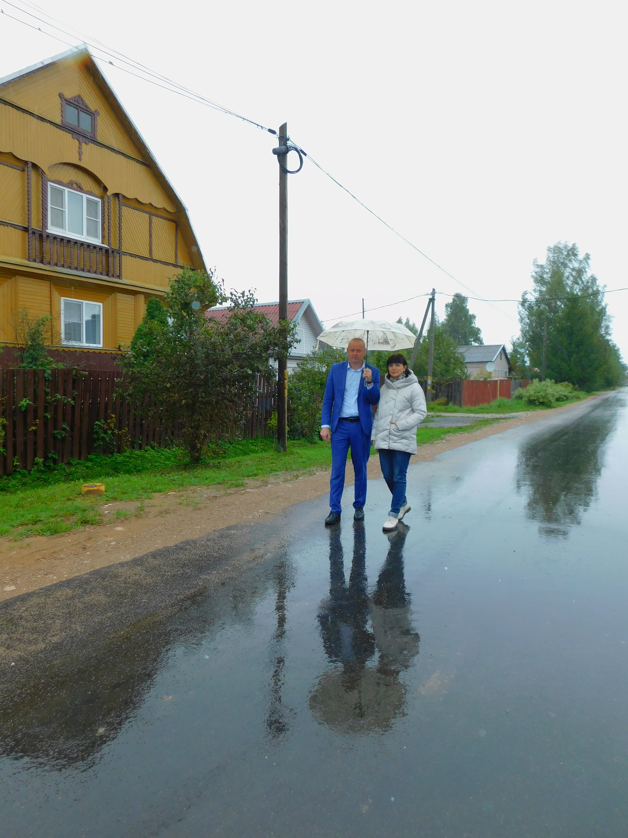
Ремонту дорог в Пролетарском поселении уделяется повышенное внимание. В этом мы убеждаемся каждый раз, как приезжаем сюда. На прошлой неделе мы вместе с главой местной администрации Дмитрием ГАВРИЛОВЫМ осмотрели дороги поселка, которые были отремонтированы недавно. Первым делом отправились улицу Князева, где произошли значительные перемены.
После ремонта дорожного полотна улица, которая носит имя Героя Советского союза Алексея Князева, преобразилась на радость жителям. По словам старожилов, впервые она была заасфальтирована в 1960 году, и с тех пор новой «одёжки» не видела. А дорога, между прочим, активно эксплуатируется как автомобилистами, так и пешеходами. Практически все дома заселены, люди каждый день ходят и ездят на работу, учебу, в магазин. По улице Князева осуществляется проезд к другим улицам, биологическим очистным сооружениям и, наконец, к реке Ниша, куда регулярно устремляются рыбаки и отдыхающие.
В этом году дорогу протяженностью около километра наконец отремонтировали в полном объеме! Часть (280 м) сделали по региональной программе «Дорога к дому», а остальное – на средства, которые были дополнительно выделены Пролетарскому поселению из бюджета правительства Новгородской области.
Всего же, отметил глава поселения, из региональной казны дополнительно поступило семь миллионов рублей. Благодаря финансовой помощи новый вид, помимо улицы Князева, обретут улицы Колхозная и Фарфористов в Пролетарий, Лесная и Молодежная в д. Дорожно и улица Новая в Гостцах. Контракты по всем направлениям заключены, основной объем работ уже выполнен.
– В результате проведения торгов нам удалось сэкономить порядка 800 тысяч рублей. На эти средства до середины октября отремонтируем еще 705 метров различных участков дорог, по которым были обращения от жителей, – пояснил Дмитрий Николаевич.
Что касается ежегодной субсидии по дорожному фонду, в бюджет поселения было предоставлено 4,2 млн рублей. Половина суммы потрачена на реализацию программы «Дорога к дому». Напомним, она действует по инициативе губернатора Андрея Никитина и предполагает ремонт небольших, но особо значимых дорог местного значения. Нынче жители отдали приоритет асфальтированию упомянутой выше улицы Князева и переулка Юности. Оставшиеся деньги направлены на ремонт грунтовок в деревнях Льзень (360 м) и Поляны (ул. Родниковая, 460 м). Из этих же средств отремонтированы проблемные проезды Князева и Елисеева в п. Пролетарий.
Общая протяженность отремонтированных местных дорог составит 4,2 км, на эти цели выделено более 11 млн рублей. К сравнению, еще три года назад сумма была в четыре раза меньше. На всех дорогах с асфальто-бетонным покрытием уложены два слоя асфальта: выравнивающий и верхний. Ремонтом занимались добросовестные подрядчики, в 80% случаев работы производила компания «Новгородская ПМК-1», расположенная в Панковке.

Юлия КУЗЬМЕНКО
Фото автора

